**Informações para a página de divulgação do Papmem 2018.1**

**Nome do evento:**

**PAPMEM** (Programa de Aperfeiçoamento para Professores de Matemática do Ensino Médio)

**Descrição do Evento:**

O Programa de Aperfeiçoamento para Professores de Matemática do Ensino Médio – PAPMEM consiste em treinamento para professores de matemática de todo o Brasil. É realizado desde 1990 abordando assuntos relativos ao Ensino Médio. Desenvolvido na UFPI pelo Departamento de Matemática, com o apoio dos professores Gilvan Lima de Oliveira, Jurandir de Oliveira Lopes, Mário Gomes dos Santos e Ítalo Dowell Lira Neto, em parceria com o Instituto de Matemática Pura e Aplicada (IMPA, Rio de Janeiro), o curso é gratuito e os participantes frequentes recebem um certificado de Curso de Atualização emitido pela Pró-Reitoria de Extensão da UFPI e um exemplar do livro adotado. O curso tem como metas: a melhoria do ensino de Matemática no nível médio; ênfase no fortalecimento do conteúdo matemático para os professores participantes bem como contextualização dos conteúdos abordados, enfocando novas metodologias através de situações problemas. Como resultado, já foi lançada uma série de livros especialmente voltados para o Ensino Médio, publicados na Coleção do Professor de Matemática da SBM. Esta coleção representa atualmente a melhor referência disponível no Brasil para professores do Ensino Médio de Matemática.

**Cronograma:**

A definir

**Palestrantes:**

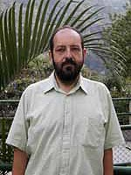

Prof. Paulo Cezar Pinto Carvalho

Possui graduação em Engenharia Civil pelo Instituto Militar de Engenharia (1975), mestrado em Matemática pela Associação Instituto Nacional de Matemática Pura e Aplicada (1980) e doutorado em Operations Research - Cornell University (1984). Foi pesquisador da Associação Instituto Nacional de Matemática Pura e Aplicada (IMPA) de 1979 a 2013. Atualmente, é professor da Escola de Matemática Aplicada da Fundação Getúlio Vargas.

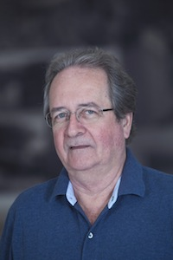

Prof. Eduardo Wagner

É Mestre em Matemática pelo IMPA. Engenheiro civil pela UFRJ. Professor do ensino médio e universitário. Professor dos cursos de capacitação de professores de ensino médio promovido pelo IMPA. Membro do Comitê Editorial da RPM (Revista do professor de Matemática). Membro do Comitê Executivo da Olimpíada Brasileira de Matemática. Autor de diversos livros dedicados ao professor de Matemática e ao treinamento para as olimpíadas.

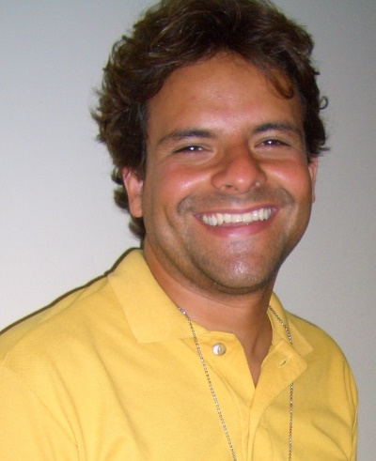

Prof. Luciano Guimarães Monteiro de Castro

Graduou-se na Universidade de Valhadolide em Valladolid, Espanha. É sócio fundador do Sistema Elite de Ensino. Ex-olímpico e atual membro da Comissão Nacional de Olimpíadas de Matemática da SBM, é co-responsável pelo treinamento e seleção dos alunos brasileiros que participam em competições internacionais.

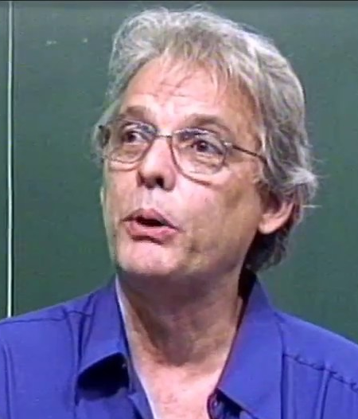

Prof. Ledo Vaccaro Machado

Ledo Vaccaro Machado é Doutorando e Mestre em Ensino de Matemática pela Universidade Federal do Rio de Janeiro (2010), mesma instituição em que concluiu a sua graduação. Licenciatura em Matemática (1985). Também concluiu o curso de Especialização em Educação Currículo e Prática Educativa, pela Pontifícia Universidade Católica do Rio de Janeiro (2003).

**Minicursos: Nomes descrição e horários**

Aguardando divulgação do impa

**Patrocinadores:**

**Apoio**

**Informações adicionais**

# O 33º PAPMEM será realizado de 22 a 26 de Janeiro de 2018

**Período de inscrições**: de 15 de dezembro de 2017 a 16 de janeiro de 2018.

**Número de vagas**: 60

**Conteúdo:**O programa é realizado em módulos independentes, que abordam tópicos selecionados das três séries do Ensino Médio e alguns tópicos do Ensino Fundamental.

**Local: UFPI/CCN -** SG 03 - Auditório Afonso Sena

**Resultados de seleção:**19 de janeiro de 2018.

**Obs.: A frequência mínima exigida para obtenção do certificado de curso de atualização é de 80% da carga horária total do curso e participação na avaliação no final do curso.**